Woche vom 21.11.-25.11.2022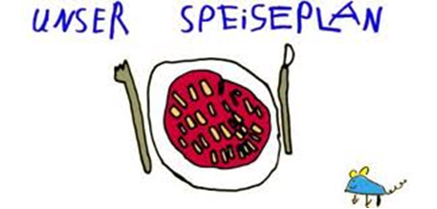

Woche vom 21.11.-25.11.2022

Montag:

Arme Ritter

Dienstag:

Vollkorn - Spinat Auflauf

Mittwoch:

Hähnchen, Püree, Farmergemüse

Donnerstag:

Eier-Nudeln Auflauf

Freitag:

Kartoffeln, Fischstäbchen, Mais

Frühstück und Mittagessen je 3,00 Euro

